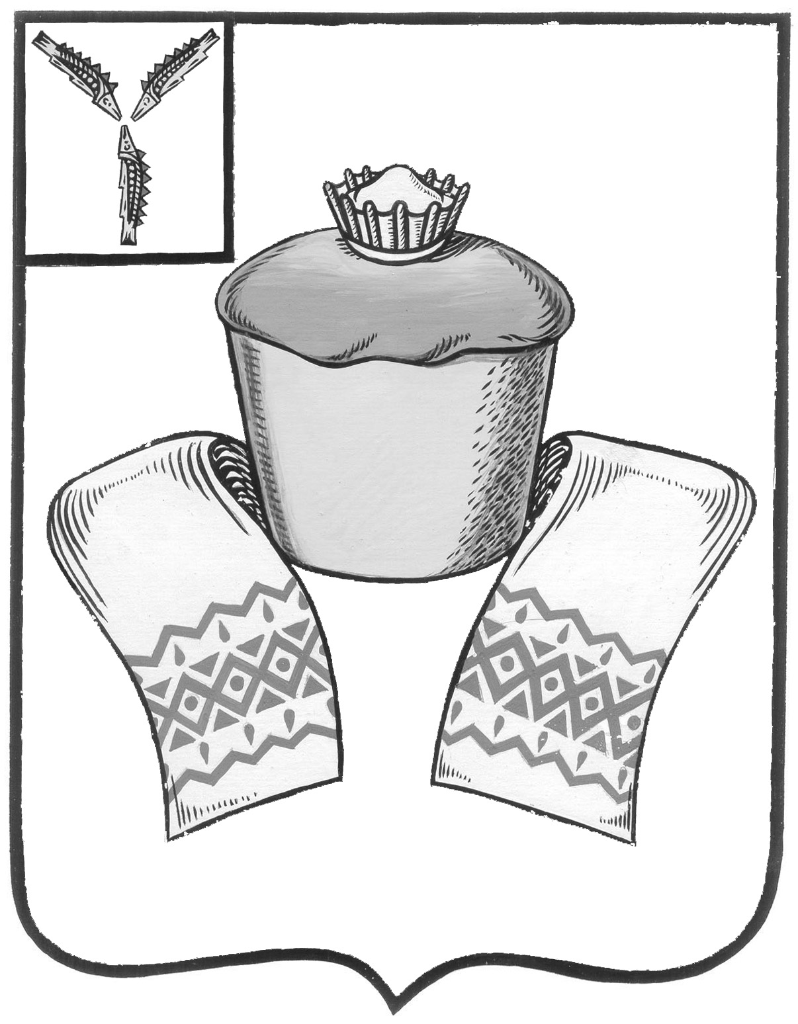
АДМИНИСТРАЦИЯ
ФЕДОРОВСКОГО МУНИЦИПАЛЬНОГО РАЙОНА
САРАТОВСКОЙ ОБЛАСТИ

П О С Т А Н О В Л Е Н И Е

02.07.2019 132
От_______________№_____________

р.п. Мокроус

О внесении изменений и дополнений в постановление администрации Федоровского муниципального района Саратовской области № 111 от 28.04.2017 года «Об утверждении Положения об оплате труда работников муниципальных бюджетных учреждений культуры и кино Федоровского муниципального района»

В целях приведения нормативно-правовых актов в соответствие с действующим законодательством РФ, Руководствуясь Уставом Федоровского муниципального района Саратовской области, администрация Федоровского муниципального района Саратовской области ПОСТАНОВЛЯЕТ:
- Внести изменения и дополнения в Положение об оплате труда работников муниципальных бюджетных учреждений культуры и кино Федоровского муниципального района утвержденного постановлением администрации Федоровского муниципального района Саратовской области № 111 от 28.04.2017 года:
  - Раздел 3. Выплаты компенсационного характера изложить в следующей редакции:
«3.1. Работникам учреждений культуры устанавливаются следующие виды выплат компенсационного характера:
выплаты за работу в условиях, отклоняющихся от нормальных (при выполнении работ различной квалификации, совмещении профессий (должностей)).
3.1.1. Выплата работникам за работу в условиях, отклоняющихся от нормальных, включает в себя:
доплату за совмещение профессий (должностей);
доплату за расширение зон обслуживания;
доплату за увеличение объема работы или исполнение обязанностей временно отсутствующего работника без освобождения от работы, определенной трудовым договором.
Перечень должностей работников, которым могут устанавливаться указанные доплаты и размеры доплат, определяются руководителем учреждения по согласованию с учредителем в пределах лимитов бюджетных обязательств на оплату труда работников учреждения.
3.1.1.1. Доплата за совмещение профессий (должностей) устанавливается работнику при совмещении профессий (должностей). Размер доплаты и срок, на который она устанавливается, определяется по соглашению сторон трудового договора с учетом содержания и (или) объема дополнительной работы.
3.1.1.2. Доплата за расширение зон обслуживания устанавливается работнику при расширении зон обслуживания. Размер доплаты и срок, на который она устанавливается, определяются по соглашению сторон трудового договора с учетом содержания и (или) объема дополнительной работы.
3.1.1.3. Доплата за увеличение объема работы или исполнение обязанностей временно отсутствующего работника без освобождения от работы, определенной трудовым договором, устанавливается работнику в случае увеличения установленного ему объема работы или возложения на него обязанностей временно отсутствующего работника. Размер доплаты и срок, на который она устанавливается, определяются по соглашению сторон трудового договора с учетом содержания и (или) объема дополнительной работы.
3.2. Во всех случаях, когда в соответствии с настоящим разделом Положения и действующим законодательством выплаты компенсационного характера работникам предусматриваются в процентах, абсолютный размер каждой выплаты исчисляется из должностного оклада (оклада) без учета выплат компенсационного характера».
1.2. Раздел 4. Выплаты стимулирующего характера, дополнить пунктом 4.2.1.2.:
« Выплаты, устанавливаемые на определенный срок:
надбавка за участие в реализации муниципальных программ, а также в мероприятиях, направленных на повышение авторитета учреждения культуры среди населения;
надбавка за выполнение в короткие сроки больших объемов особо важных и срочных работ;
надбавка за оперативное выполнение дополнительных задач.
Размер выплаты устанавливается как в абсолютном значении, так и в процентном отношении к должностному окладу (окладу).
Перечень должностей работников, которым устанавливается данная надбавка, определяются руководителем учреждения по согласованию с учредителем».
  - Абзац второй пункта 4.3. после слов «разрабатываемые учреждением по согласованию» дополнить словами «с учредителем».
  - Пункт 4.5. изложить в следующей редакции:
«Выплаты стимулирующего характера работникам, устанавливаемые в процентах к должностным окладам (окладам) определяются, исходя из должностного оклада (оклада) без учета выплат компенсационного характера и иных выплат стимулирующего характера».
  - Пункт 4.7. изложить в следующей редакции:
«Выплаты стимулирующего характера осуществляются по приказу руководителя учреждения за счет субсидии из местного бюджета на выполнение муниципального задания и средств иных не запрещенных законодательством источников.
Стимулирование работников учреждения осуществляется на основе положения об оплате труда и стимулирования работников, утверждаемого локальным актом учреждения или коллективным договором, согласованным с представительным органом работников».
- Настоящее постановление вступает в силу со дня официального опубликования и распространяется на правоотношения, возникшие со 2 июля 2019 года.
- Контроль за исполнением настоящего постановления возложить на заместителя главы администрации по социальным вопросам Е. Г. Борисову.

Глава Федоровского
муниципального района А.В. Наумов

